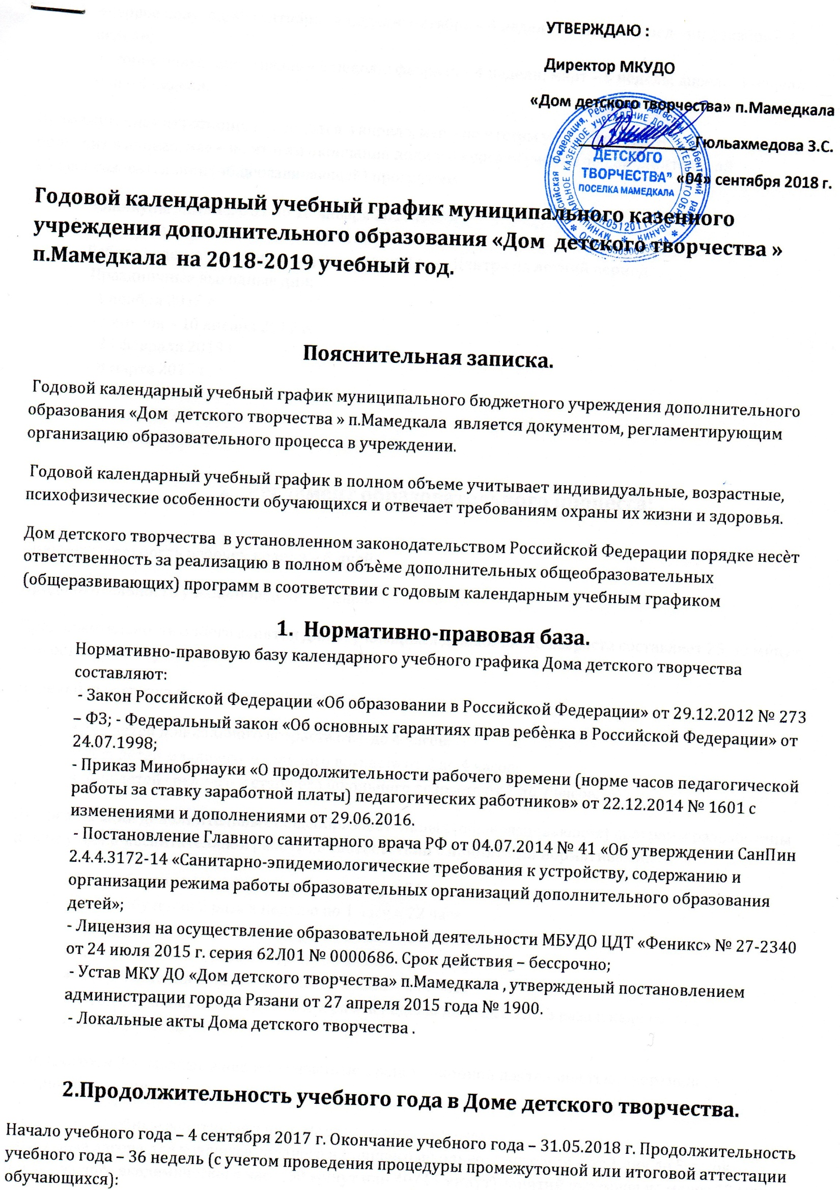

•первое полугодие: сентябрь –4 недели; октябрь – 4 недели; ноябрь – 4 недели; декабрь – 4 недели;

•второе полугодие: январь – 3 недели; февраль – 4 недели; март – 5 недель; апрель 4 недели; май – 4 недели.

Промежуточная аттестация проводится в апреле, мае – по итогам учебного года. Итоговая аттестация проходит в апреле, мае – по итогам окончания полного курса обучения по дополнительной общеобразовательной (общеразвивающей) программе.

Каникулы зимние: с 01 по 10 января 2019 г.

Каникулы летние: с 01 июня по 31 августа 2019 г.

Работа ведется согласно утвержденному Плану Центра на летний период.

Праздничные выходные дни:

- 4 ноября 2018 г.

- 1 января – 10 января 2019 г.

- 23 февраля 2019 г

- 8 марта 2019 г.

- 1 и 2 мая 2019 г.

- 9 мая 2019 г.

- 12 июня 2019 г.

1. **Регламент образовательного процесса:**

Продолжительность рабочей недели – 6 дней.

Продолжительность учебной недели – 7 дней.

Продолжительность одного занятия для обучающихся дошкольного возраста составляет 25-30 минут, для остальных обучающихся – 40-45 минут

Недельная нагрузка на учащегося составляет:

•Для детей дошкольного возраста от 1 до 4 часов;

• Для детей младшего школьного возраста от 2 до 4 часов;

• Для детей среднего и старшего школьного возраста от 2 до 7 часов.

Для реализации дополнительных общеобразовательных (общеразвивающих) программ разработаны планы учебно-воспитательной работы, в соответствии с принятыми нормативами:

•1 год обучения – 1 раз в неделю по 1 часу = 36 часов

• 1 год обучения 2 раза в неделю по 1 часу = 72 часа

• 1 год обучения 2 раза в неделю по 2 часа = 144 часа

• 2 год обучения 2 раза в неделю по 2 часа = 144 часа

• 3 год обучения 2 раза в неделю по 2 часа = 144 часа

• 3 год обучения и последующие 2 раза в неделю по 3 часа или 3 раза в неделю по 2

часа = 216 часов

- допускаются 3-х часовые занятия, связанные с репетиционной деятельностью, спортивного совершенствования;

- выездные учебные занятия или походы одного дня – 6-8 часов; - выездные лагеря для учащихся среднего и старшего школьного возраста – от 1 дня до 5 суток. После каждого академического часа (30 минут или 40/45 минут) занятий перемена не менее 10 минут. Занятия проводятся по группам, индивидуально или всем составом объединения. Индивидуальные занятия проходят с одним ребенком (в объединении раннего развития детей) или от 1 до 5 учащихся (в объединениях творческих и спортивных направленностей).

**4. Режим занятий.**

Организация образовательного процесса регламентируется расписанием занятий объединений, утвержденным директором Центра. Расписание занятий объединений составляется с учетом наиболее благоприятного режима труда и отдыха обучающихся, их возрастных особенностей и установленных санитарно-гигиенических норм. Расписание составляется с учетом санитарно-эпидемиологических требований к учреждениям дополнительного образования и рекомендуемого режима занятий в объединениях различного профиля. Начало занятий в 8.00, окончание – 17.00. Расписание утверждается директором не позднее 10 сентября 2018г. (до этой даты может действовать установочное (временное) расписание. Внесение любых изменений в расписание утверждается директором Центра. Продолжительность занятий в объединениях определяется учебным планом, в соответствии с дополнительной общеобразовательной (общеразвивающей) программой и санитарно-гигиеническими требованиями. Продолжительность занятий в группах детей дошкольного возраста составляет 25(30) минут, которые равны - 60 минутам учебного занятия. Продолжительность занятий для детей младшего школьного возраста составляет 40 (45) минут, которые равны 60 минутам учебного занятия. Продолжительность перемен между занятиями составляет не менее 10 минут, 5 минут – подготовка к следующему занятию.

1. **Количество учебных смен – 2.**

Первая смена – 8.00-12.00 часов

Влажная уборка помещения, проветривание – 12.00-13.00.

Вторая смена – 13.00-17.00 часов

1. 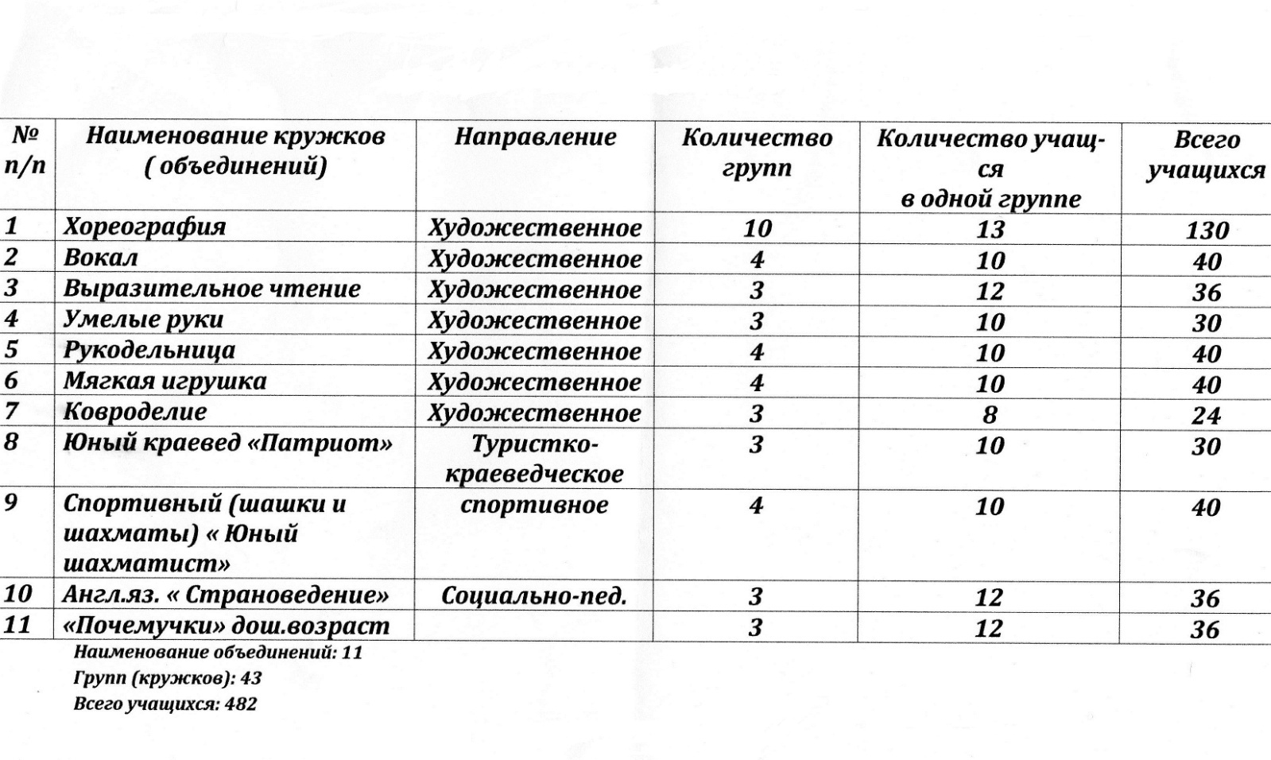**Количество дополнительных общеобразовательных (общеразвивающих) программ, учебных групп, обучающихся по направлениям деятельности на 01.09.2018 г.**

**7. Порядок приема учащихся в объединения Дома детского творчества**.

- Комплектование контингента учащихся в учебные группы, перевод из одной группы в другую в пределах учреждения, является компетенцией Дома детского творчества.

- Согласно поступившим заявлениям от родителей (законных представителей) составляются списки учащихся по учебным группам, которые утверждаются директором Дома детского творчества.

- Комплектование состава учащихся на новый учебный год осуществляется с апреля (мая) и заканчивается к 1 сентября, ежегодно. В течение учебного года проводится доукомплектование состава учащихся в соответствии с учебным планом, муниципальным заданием, лицензионными требованиями и настоящими Правилами.

- Вновь прибывшие учащиеся могут быть зачислены на второй и последующие годы обучения по результатам собеседования.

- Перевод учащихся из одной группы в другую в пределах учреждения осуществляется по их желанию или желанию родителей (законных представителей) при наличии свободных мест.

- Перевод учащихся на следующий год обучения производится приказом директора Директором на основании результатов промежуточной аттестации

**8. Режим работы Дома детского творчества в период школьных каникул.**

Согласно Приказу Минобрнауки РФ от 22.12.2014 г. № 1601 «О продолжительности рабочего времени (нормах часов педагогической работы за ставку заработной платы) педагогических работников и о порядке определения учебной нагрузки педагогических работников, оговариваемой в трудовом договоре», с изменениями и дополнениями, в каникулярный период педагогические работники осуществляют педагогическую, методическую, организационную работу, связанную с реализацией образовательной программы.

Образовательный процесс осуществляется 7 дней в неделю согласно расписанию. В летний каникулярный период в Доме детского творчества проводятся занятия учащихся в учебных группах и объединениях:

- по временному утвержденному расписанию, составленному на период каникул в форме экскурсий, походов, работы сборных творческих групп, воспитательных и организационно-массовых мероприятий;

- по временному утвержденному расписанию для учебных групп, не выполнивших учебный план в связи с болезнью педагога дополнительного образования или сформированных новых групп в течение учебного года.

**9. Родительские собрания** проводятся в объединениях Дома детского творчества на усмотрение педагогов дополнительного образования, но не реже двух раз в учебный год.

**10. Регламент административных совещаний**:

•Педагогический совет – собирается по мере необходимости по инициативе директора Дома детского творчества , но не реже двух раз в полугодие.

• Методический совет – заседания проводятся один раз в квартал.

• Производственное совещание – 1 раз в квартал (среда).

Оперативное совещание – каждый понедельник (еженедельно).

• Совет Дома детского творчества – заседания проводятся один раз в квартал.

• Родительский Совет – собирается по мере необходимости, но не реже двух раз в год.

**11. Режим работы административного и педагогического персонала:**

Администрация – 08.00 до 18.00

•Дежурный администратор – по отдельному утвержденному директором графику.

• Обеденный перерыв – 12.00-13.00.

• выходные дни администрации – суббота, воскресенье, если иное не установлено индивидуальным графиком.

Педагогические работники – согласно учебному расписанию. выходные дни педагогических работников устанавливаются индивидуальным графиком, исходя их педагогической нагрузки и режимом работы